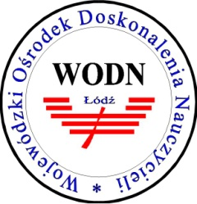

Formularz zgłoszeniowy
Ogólnopolskiej Konferencji Naukowo-Metodycznej
DIALOG W WYCHOWANIU DO WARTOŚCI
3 marca 2017 r. o godz. 12.00
Akademia Humanistyczno-Ekonomicznej w Łodzi
ul. Rewolucji 1905r. nr 52, sala H-116

Imię i nazwisko uczestnika……………………………………………….……………………………
Miejsce zatrudnienia /nazwa szkoły/uczący przedmiot) …………………………………......
………………………………………………………………………………………………………………
Adres korespondencyjny ……………………………………………………………………………..
Nr telefonu………………………………………. E-mail ……………………………………………
Chcę wziąć udział w warsztatach (proszę zaznaczyć):
- Storytelling w wychowaniu do wartości
- Etyka w wychowaniu do wartości
- Program Przyjaciele Zippiego
- Teatr Forum w pracy z wartościami w gimnazjum i szkole średniej

- Chcę otrzymać fakturę (proszę zaznaczyć)
Dane do faktury
Pełna nazwa instytucji…………………………………………………………………………………
Ulica, numer domu.....................................................................................................................
Kod pocztowy………………………… NIP ……………………………………..............................

Koszt udziału w konferencji wynosi 80 zł.
Termin nadsyłania zgłoszeń i wnoszenia opłaty konferencyjnej upływa 25.02.2017 r.
Prosimy o przesyłanie karty zgłoszeniowej na adres: marketing@ahe.lodz.pl

Prosimy o dokonanie wpłaty na konto:
nazwa banku: Bank Zachodni WBK SA
nr konta: 25 1090 1304 0000 0001 0104 4736
W tytule wpłaty prosimy wpisać: imię i nazwisko uczestnika, Konferencja Dialog

Organizator: Partner:

